武汉市蔡甸区2024年国民经济

和社会发展统计公报

2024年，是蔡甸发展极具挑战、极不平凡的一年，也是我们稳中求进、难中求成的一年。习近平总书记亲临湖北考察，带来强大思想指引与精神鼓舞，赋予我们奋进动力。这一年，全区上下牢记嘱托、感恩奋进。我们以习近平新时代中国特色社会主义思想为指导，全面贯彻党的二十大及二十届二中、三中全会精神，在市委、市政府和区委的坚强领导下创新实干。围绕“三个优势转化”，深入开展“四大比拼”，大力实施“十大工程”，圆满完成区七届人大三次会议既定目标，在推进中国式现代化蔡甸实践中，迈出坚实步伐。

一、综合

初步核算,全年实现地区生产总值642.32亿元，比上年增长6.0%。其中，第一产业增加值62.69亿元，增长2.4%；第二产业增加值261.10亿元，增长8.3%；第三产业增加值318.54亿元，增长4.7%。一、二、三产业比重9.8:40.6:49.6。

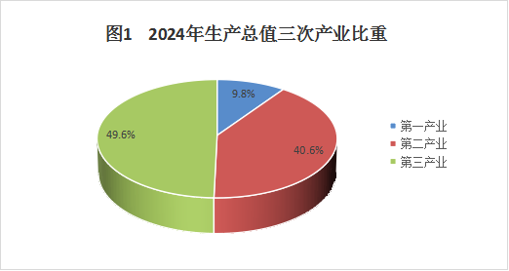

人口：年末全区常住人口63.03万人，比上年末增加0.37万人，其中城镇常住人口32.64万人，占总人口比重（常住人口城镇化率）为51.79%，比上年末提高0.87个百分点。年末全区户籍人口47.50万人。全年共出生2887人，出生率4.57‰；死亡2269人，死亡率3.59‰；自然增长618人，自然增长率0.98‰；符合政策生育率99.1%，出生人口性别比112。

就业：全年城镇净增就业岗位11768个，安排下岗失业人员再就业3646人。再就业人员培训3300人。登记失业率2.33%。

市场主体：年末全区市场主体10.89万户，比上年增长13.15%，其中，企业3.37万户，增长26.24%；个体工商户7.52万户，增长8.12%。全年新登记市场主体24938户，增长46.02%，其中，新登记企业9467户，增长50.29%；新登记个体工商户15471户，增长43.53%。

二、农业

全年农林牧渔及服务业增加值66.78亿元，比上年增长2.9%。主要农产品中粮食产量11.73万吨，同比持平；蔬菜产量109.33万吨，增长1.7%；水产品总产量7.64万吨，增长4.6%。

2024年新增“三品一标”认证产品13个，创建市级农民专业合作社示范社4家。新建成高标准农田1.1万亩。全年施用化肥3.84万吨。农业灌溉水有效利用系数0.605。农业机械总动力40.35万千瓦，农业机械化综合水平达83.5%。

三、工业和建筑业

工业：全年工业增加值200.22亿元，比上年增长9.6%。年末规模以上工业企业453户，实现产值840.58亿元，增长11.3%；全年规模以上工业增加值增长14.5%；规模以上工业企业营业收入662.97亿元，下降10.5%；全区规模以上工业企业产品销售率为84.6%。

表1：2024年规模以上工业10大行业总产值及其增长速度

|  |  |  |
| --- | --- | --- |
| 指标 | 2024年（亿元） | 比上年增长（%） |
| 食品、饮料制造业 | 27.43 | 5.8 |
| 纺织服装业 | 22.63 | 16.2 |
| 造纸和纸制品业 | 20.98 | 40.8 |
| 化学原料和化学制品制造业 | 4.33 | 5.8 |
| 橡胶和塑料制品业 | 50.58 | 5.2 |
| 通用设备制造业 | 46.13 | 30.2 |
| 专用设备制造业 | 12.34 | -3.2 |
| 汽车制造业 | 172.21 | 8.8 |
| 电气机械和器材制造业 | 67.64 | 17.0 |
| 计算机、通信和其他电子设备制造业 | 222.98 | 7.9 |

建筑业：年末具有建筑业资质的建筑企业102家，完成建筑业总产值275.52亿元，房屋建筑施工面积923.95万平方米，房屋竣工面积366.67万平方米。

四、固定资产投资和房地产业

固定资产投资：全年固定资产投资比上年增长3.5%，其中工业投资增长29.2%；基础设施及其他减少10.8%。

房地产开发：全年完成房地产开发投资207.28亿元，比上年下降1.8%。房屋施工面积1338万平方米。销售商品房93.88万平方米，比上年增长1.8%，实现商品房销售额62.97亿元。

保障性住房建设：计划筹集保障性住房1200间，实际完成1409间，项目总投资约3.14亿元，完成率117.4%。十四五期间保障性租赁住房目标是6000间，实际已完成7126间，完成率为118.8%，已超额完成十四五期间筹集目标任务。

五、交通运输、邮电通信和旅游

交通：年末全区货运周转量996661吨公里，增长1.2%。客运周转量2.45万人公里，下降9.26%。农村通公路行政村达100%。年末全区城关公交线路9条，营运公共汽车74辆；城市公交线路48条，优化调整41条，新开通4条大站快线，营运公交车276辆。年末实有出租汽车数100辆。

邮电通信：全年实现邮政业务总收入为11257.50万元，比增长下降10.41%。电信业务总量54679万元。年末固定电话用户27309户，其中：农村电话用户8805户。

旅游：年末A级旅游景区6个，星级以上宾馆2家。全年接待游客1870.12万人次，比上年增长25.0%，实现旅游综合收入66.54亿元，增长23.9%。

六、国内贸易和对外经济

市场消费：全年社会消费品零售总额达到192.75亿元，比上年增长7.1%。其中：限上批发零售业完成153.45亿元，增长19.7%，限上住宿餐饮业完成2.97亿元，增长14.0%。

表2：2024年社会消费品零售总额及其增长速度

|  |  |  |
| --- | --- | --- |
| 指标 | 2024年（亿元） | 比上年增长(%) |
| 社会消费品零售总额 | 192.75 | 7.1 |
| #限额以上企业零售额 | 156.42 | 19.6 |
| 按行业分： |  |  |
| 批发零售业 | 153.45 | 19.7 |
| 住宿餐饮业 | 2.97 | 14.0 |
| 按经营地分： |  |  |
| 城镇 | 154.49 | 19.5 |
| 乡村 | 1.93 | 25.3 |

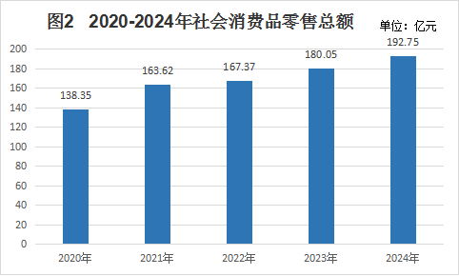

对外经济：全年进出口60.00亿元，比上年下降13.5%。招商引资产业项目到位资金382.69亿元，比上年下降14.0%。外商直接投资（FDI）2344万美元，比上年下降7.6%。

七、财政和金融

财税：全年完成一般公共预算总收入66.34亿元，比上年增长11.8%，其中地方一般公共财政预算收入47.18亿元，比上年增长23.8%。在地方一般公共预算收入中，税收收入27.15亿元，比上年下降11.2%，税收收入占地方一般公共预算收入比重57.5%。全年公共财政支出78.30亿元，比上年增长14.1%。

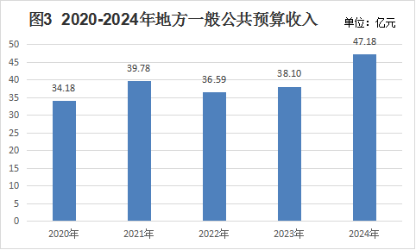

表3：2024年财政收入及其增长速度

|  |  |  |
| --- | --- | --- |
| 指标 | 2024年（亿元） | 比上年增长(%) |
| 1、一般公共预算总收入 | 66.33 | 11.8 |
| 地方一般公共财政预算收入 | 47.18 | 23.8 |
| 地方税收收入 | 27.15 | -11.2 |
| #增值税 | 11.63 | -7.9 |
| 企业所得税 | 2.76 | -14.5 |
| 契税 | 1.94 | -38.6 |
| 2、基金收入 | 26.87 | 12.6 |

金融：2024年全区金融机构各项存款余额638.78亿元，比年初增长14.9%。其中，个人存款余额465.23亿元，比年初增长12.4%。单位存款余额173.55亿元，比年初增长22.4 %。2024年全区金融机构各项贷款余额689.37亿元，比年初增长26.19%。其中，短期贷款余额94.88亿元，比年初下降1.6%；中长期贷款576.59亿元，比年初增长33.2%。

八、科学技术和教育

科技：全年共安排区级科技项目381项，其中：高新技术企业奖励356项，科技孵化器补贴项目4项。争取国家科技部、省、市科技项目325项，争取市级以上项目资金2100万元，年度投入科技研究开发资金4601万元（不含企业投入）。全年规模以上高新技术产业增加值150.99亿元，比上年增长16.33%，占GDP比重23.51%。

2024年，全区专利授权总量2028件，其中：发明专利授权量223件（同比增幅20.54%），实用新型授权1678件，外观设计授权127件。高价值发明专利237件，有效发明专利774件，PCT专利1件。

教育：年末全区拥有学校194所，在校生79852人，其中：普通中学30所，在校生24810人；职业中学 1所，在校生2247人；小学38所，在校生36607人；注册幼儿园125所，在园幼儿园16188人。全区学校占地面积251万平方米，校舍建筑97.9万平方米。学龄儿童入学率100 %，初中入学率100%。

表4：2024年各类学校数和在校学生数情况

|  |  |  |  |
| --- | --- | --- | --- |
| 指标 | 单位 | 2024年 | 2023年 |
| 学校总数 | 所 | 194 | 212 |
| 中等职业学校 | 所 | 1 | 1 |
| 普通中学 | 所 | 30 | 31 |
| 小学 | 所 | 38 | 46 |
| 幼儿园 | 所 | 125 | 134 |
| 在校学生总数 | 人 | 79852 | 78399 |
| 中等职业学校 | 人 | 2247 | 2260 |
| 普通中学 | 人 | 24810 | 22353 |
| 小学生 | 人 | 36607 | 35885 |
| 幼儿园 | 人 | 16188 | 17901 |

九、文体、广电和卫生

文化体育：全区共有10个综合文化站，全年组织开展文体活动380余场，惠及群众18万余人次。举办城乡文化交流及送戏下乡演出等200余场。组织开展了中法音乐会、区第七届横渡汉江活动、区第二十五届武术展演活动、区第十二届全民健身运动会等大型文体活动。参加各级举办的各类比赛中，共获金牌47枚，银牌26枚，铜牌35枚。

广播电视：年末全区数字电视在线用户123218户，其中：在用用户25633户，全区广播电视综合覆盖率为100%。

公共卫生：年末全区有各类公共卫生机构418个（含门诊部、诊所、医务室、社区卫生服务站），实有床位2761张，卫生技术人员3498人，其中中西执业（助理）医师1352人。全年诊疗328.11万人次，入院人数7.54万人，治愈率99.8%。

表5：2024年蔡甸区公共卫生事业情况统计表

|  |  |  |
| --- | --- | --- |
| 指标 | 单位 | 2024年 |
| 卫生事业机构数 | 个 | 418 |
| #医院 | 个 | 12 |
| 卫生院 | 个 | 12 |
| 疾病预防控制中心（防疫站） | 个 | 1 |
| 妇幼保健院（所、站） | 个 | 1 |
| 卫生机构床位数 | 张 | 2761 |
| #医院床位数 | 张 | 2285 |
| 卫生技术人员数 | 人 | 3498 |
| #执业（助理）医师 | 人 | 1352 |
| 注册护士 | 人 | 1616 |

十、居民生活和社会保障

居民生活：全年城镇常住居民人均可支配收入48355元，比上年增长4.7%。农村常住居民人均可支配收入31506元，增长6.4%。城镇居民人均消费支出34224元，增长4.3％;农村居民人均消费支出23401元，增长2.6％。

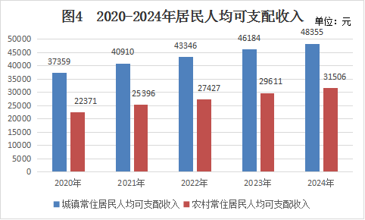

社会保障：年末参加城镇企业职工基本养老、基本医疗、失业、工伤、生育保险人数分别为12.76万人、13.17万人、8.11万人，13.17万人、8.48万人。参加城乡居民社会养老、城乡居民医疗保险人数分别为22.77万人、31.55万人。

居民最低生活保障已保人数为8218人，比去年增加28人。其中：城镇居民1271人，减少40人，农村居民6947人，增加68人。

年末社会福利院1家，特困人员救助供养机构11家，其他各类养老机构7家（含2家社区养老院），共拥有床位数7660个。

十一、资源和环境

资源：全年用电量24.59亿千瓦时，同比增加9.9%。其中，全行业用电合计17.94亿千瓦时，同比增加7.4%，占全社会用电量的73.0%；城乡居民生活用电合计6.65亿千瓦时，同比增长17.5%，占全社会用电的27.0%。

年末区级自来水厂 1 个，日供水能力 10 万吨，全年自来水供水量3042万吨（不含外购水），其中居民家庭用水 3012 万吨（含外购水水量）。农村饮水安全普及率为100%，村镇饮用水卫生合格率100%。城市污水处理厂日平均处理量为10.48万吨。全区用水量21045.10万吨，单位生产总值用水量32.76m3/万元。供应天燃气 8214万立方米。

全区绿地面积498.08万平方米(含莲花湖水域)、绿化覆盖面积527.1万平方米、公园绿地面积241.6公顷(含莲花湖水域)，绿化覆盖率30.96%；绿地率29.26%；人均公园绿地面积16.5平米/人。

环境：工业废水排放处理达标100%，工业废气排放处理达标100%，工业固体废弃物综合利用率98.48%；细颗粒物年均值30微克/立方米，空气质量优良天数比例87.6%；水质优良（达到或好于Ⅲ类水体）比例71.0% 。

年末拥有环卫作业车342辆(含小型保洁车），清扫保洁服务面积1019.6万平方米，城关垃圾处理量130吨/日，全区垃圾处理量520吨/日，垃圾处理率100%。新改建农村无害化公厕119座。

注：1.本公报所列数据为快报数，最终核实数以当年《蔡甸统计年鉴》为准。

2.资料来源：本公报中就业、社会保障等相关数据来自区人社局；市场主体、专利等相关数据来自区市场监管局；农业经营主体、农业机械动力、农村户（公）厕等相关数据来自区农业农村局；保障性住房等相关数据来自区住更局；交通运输等相关数据来自区交通运输局；邮政通信等相关数据来自区邮政局、区电信公司、移动公司、联通公司；旅游、文化体育等相关数据来自区文旅局；对外经济等相关数据来自区商务局；财税等相关数据来自区财政局；金融等相关数据来自国家金融监督管理总局蔡甸监管支局；科技等相关数据来自区科经局；教育等相关数据来自区教育局；广播电视等相关数据来自于区融媒体中心、湖北广电网络蔡甸分公司；公共卫生等相关数据来自区卫健局；医疗保险、生育保险等相关数据来自区医保局；低保、社会服务等相关数据来自区民政局；粮食总产量、居民生活数据来自国家统计局蔡甸调查队;用电量来自区供电公司；供水、污水处理等相关数据来自区水务和湖泊局、武汉市水务集团蔡甸自来水有限公司；绿地面积等相关数据来自园林和林业局；天然气、环卫等相关数据来自区城管执法局；生态环境等相关数据来自生态环境分局；其它数据均来自区统计局。